Mérési Jegyzőkönyv

|  |  |
| --- | --- |
| A mérés tárgya: | **Villamos teljesítmény mérése** (4. mérés) |
| **A mérést végzik:** |  |
| **Mérőcsoport:** |  |
| **A mérés időpontja:** |  |
| **A mérést vezeti:** |  |

Felhasznált eszközök

|  |  |  |
| --- | --- | --- |
| Oszcilloszkóp | Agilent 54622A | <gyártási szám> |
| Digitális multiméter (6½ digit) | Agilent 33401A | <gyártási szám> |
| Digitális multiméter (3½ digit) | Metex ME-22T | <gyártási szám> |
| Analóg multiméter | Ganzuniv-3 | <gyártási szám> |
| Elektronikus teljesítménymérő | Hameg HM8115 | <gyártási szám> |
| Szabályozható AC tápegység | Metrel MA-4804 | <gyártási szám> |
| Árammérő lakatfogó | Amprobe DLC-100 | <gyártási szám> |
| Hall-szondás árammérő | Hameg HZ-56 | <gyártási szám> |
| R-L-C hálózat |  |  |
| izzólámpa |  |  |
| személyi számítógép tápáramköre |  |  |

4-1. ábra. A mérésekhez használt R-L-C hálózat

h

A

B

a

b

c

d

e

**f**

**L**

**R**

**C**

Mérési feladatok

1. Váltakozófeszültséggel táplált R-L-C hálózat teljesítményviszonyainak elemzése méréssel és számítással

Hozza létre a mérésvezető által megadott kapcsolást dugaszolással, és 10 V effektív értékű, 50 Hz-es tápfeszültséget beállítva mérje meg az összekapcsolt hálózat áramát, feszültségét, látszólagos, hatásos és meddő teljesítményét valamint teljesítménytényezőjét

* 1. elektronikus teljesítménymérővel,

A két bemenet az RLC-körre c és b, és e-h között van egy átvezetés. Fontos, hogy az Input/output kapcsoló 1-es állásban legyen. (A műszer hátulján kapcsolhtó)

Feszültség: 10V. Áram: 0.017A. Hatásos teljesítmény: P=0.1316W, meddő teljesítmény: Q=-0.110Var, teljesítménytényező: cosfi=0.8.

Összességében véve kapacitív jellegű fogyasztó a kör, amire a meddő teljesítmény negativitása utal.

* 1. három voltmérős módszerrel!

Az analóg multimétert kötöttük a teljes körre, a digitális multimétert az R ellenállásra, és az Agilent multimétert a LC komponensre.

Ekkor U=10V. Ur=6.55V, Uz=6,47V.

R=390 Ohm. I=Ur/R=16.8mA. Pr=Ur2/R=0.11W.

Pz=U2-Ur2-Uz2/(2R)=0.019W.

Tehát a körünk hatásos teljesítménye: P=Pz+Pr=0.129W

Teljesítménytényező: cosfi=P/(UI)=0.768

Meddő teljesítmény: Q=P/cosfi*sinfi. sinfi=0.64🡪 Q=UI*sinfi=0.107Var. A meddő teljesítményben lévő előjelkülönbség abból adódik, hogy a három voltmérős esetben a hatásosteljesítményből számoltuk ki, amely módszerrel nemvesszük figyelembe az előjelét finek. Tehát igazából Q=-0.107Var adódik.

1. Végezzen hibaszámítást az 1. mérési feladat esetén!

Hibaszámítást a következők szerint végeztünk:

deltaUr/Ur=1.2%, deltaUz/Uz=0.09%, deltaU/U=1%. Ezeket az adatlapokból néztük ki.

**deltaP=2/(U^2-Ur^2-Uz^2)*(U^2*deltaU-Ur^2*deltaUr-Uz^2*deltaUz)**

A deltás tagok itt már a relatív hibákat jelölik. deltaP/P=5.87%-ot kaptunk hibára.

1. Mérje meg egy 230 V névleges feszültségű, 40 W névleges teljesítményű izzólámpa karakterisztikáját 50 Hz-en a névleges tápfeszültség 20 és 100%‑a között, 10%‑os lépésekben elektronikus teljesítménymérővel!

Ut =

46.5000 69.0000 92.0000 115.0000 138.0000 161.0000 184.0000 207.0000 230.0000

>> Pt = [7.23 10.93 15.1 19.8 24.9 30.46 36.2 42.6];

1. Ábrázolja a hatásos teljesítményt, az ellenállást és az áramfelvételt grafikusan a 3. mérés esetén!







Magasabb áramokon az ellenállás láthatóan növekszik mivel a melegedéssel nő az izzószál ellenállása. A nagyobb áramok hatására az izzószál pedig mind jobban és jobban felmelegszik.

1. Mérje meg egy személyi számítógépes konfiguráció által felvett áram valódi effektív értékét, és a hálózati feszültséget, és adjon becslést a felvett hatásos teljesítmény felső korlátjára!

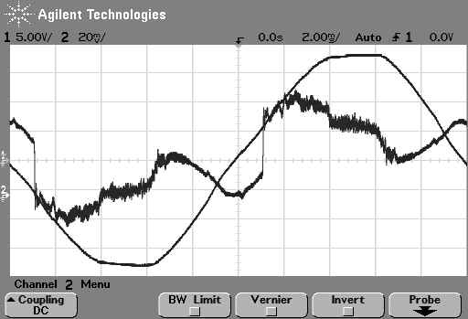

A 2-es csatornára kötöttük a PC tápvonalát, amit átállítottunk árammérésre, 10:1-es áttétellel. Az egyes csatornát beállítottuk kb 230V RMSre (áttételt állítva) és MATH szorzás funkciója segítségével megkaptuk a teljesítményt.